Publicaciones orgánicas en redes sociales sobre la tos ferina
La tos ferina (pertussis) es mucho más que una tos indefensa. Es una enfermedad grave que incluso puede ser mortal. Los CDC recomiendan la vacunación en bebés, niños, mujeres embarazadas y adultos.  Obtenga más información: https://hhs.iowa.gov/immunization/ask-me | 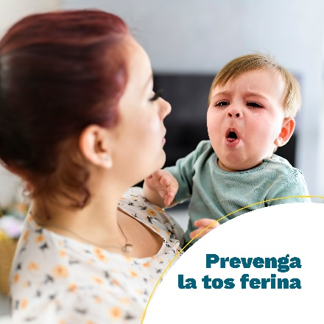  .
En la próxima cita médica de su hijo, consulte con su proveedor de atención médica sobre la vacuna contra la tos ferina (pertussis). De acuerdo con los CDC, cuando los niños reciben las cinco dosis de la vacuna DTaP según el cronograma, están protegidos en un 98 % durante el año siguiente a la última dosis.  Obtenga más información: https://hhs.iowa.gov/immunization/ask-me | 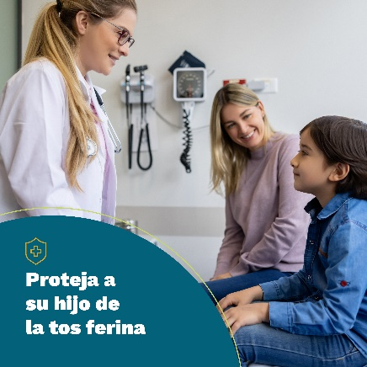  .
Si está embarazada, es fundamental que le pregunte a su proveedor de atención médica sobre la vacuna contra la tos ferina (pertussis). Según los CDC, cuando una mujer embarazada se coloca la vacuna Tdap durante el tercer trimestre, es menos probable que su bebé desarrolle tos ferina durante los primeros meses de vida.  Obtenga más información sobre el embarazo y la tos ferina: https://hhs.iowa.gov/immunization/ask-me | 